HTML과 CSS 작성 실습

문제 1. 제목과 문단 만들기
[결과]
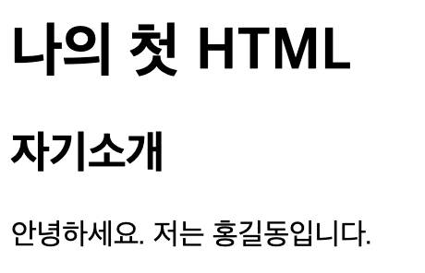
[코드]
위 화면과 같이 출력되도록 HTML 작성
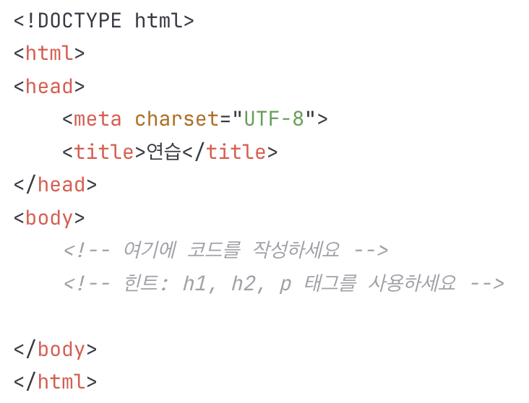

문제 2. 리스트 만들기
[결과]
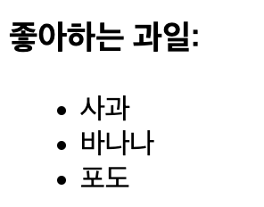
위 화면과 같이 출력되도록 HTML 작성
[코드]
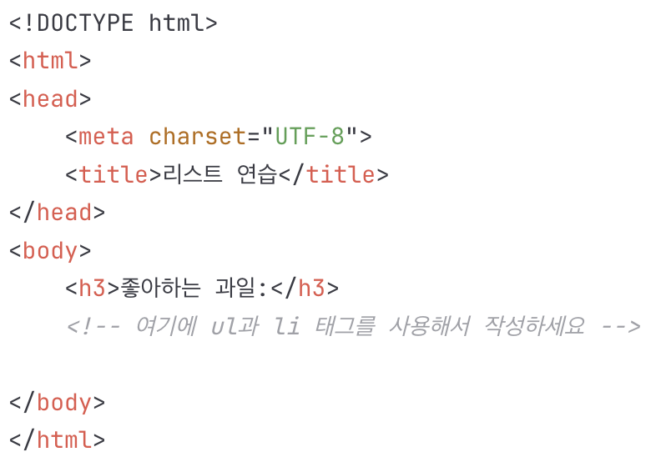

문제 3. Div로 영역 나누기
다음과 같이 두 개의 영역을 div 태그로 만들어보세요.
[결과]
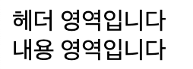
[코드]
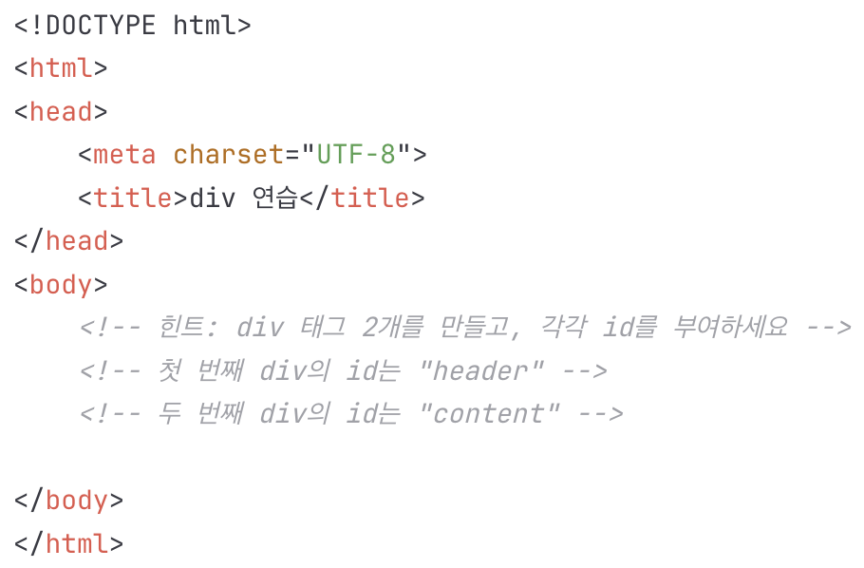

문제 4. 클래스로 색상 바꾸기
Class가 ‘blue’인 텍스트는 파란색으로, ‘red’인 텍스트는 빨간색으로 적용해보기
[결과]
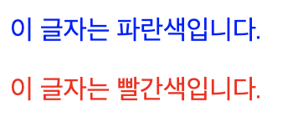
[코드]
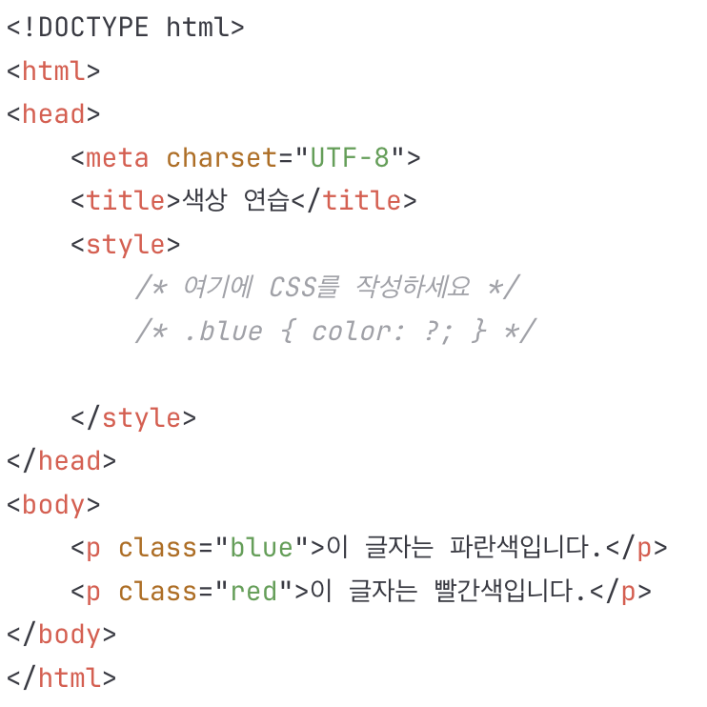
문제 5. ID로 크기와 색상 변경하기
- id가 “title”인 요소: 글자 크기 30px, 색상 초록색
- id가 “subtitle”인 요소: 글자 크기 20px, 색상 회색
[결과]

[코드]
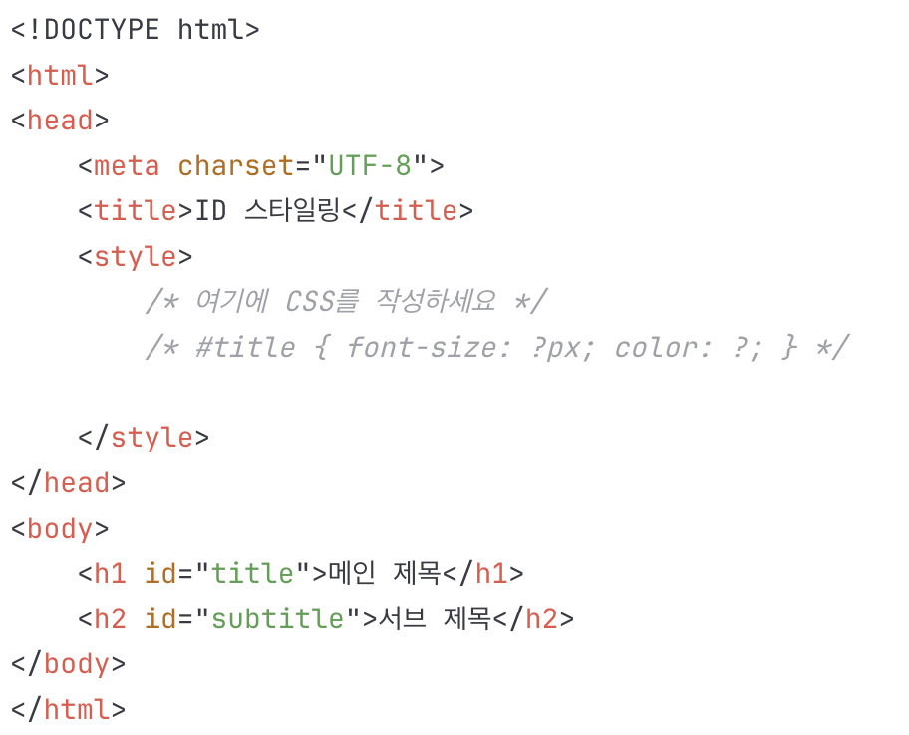
문제 6. 박스 꾸미기
Class가 “box”인 요소들: 테두리 1px 검은색 실선, 안쪽 여백 10px
[결과]
[코드]
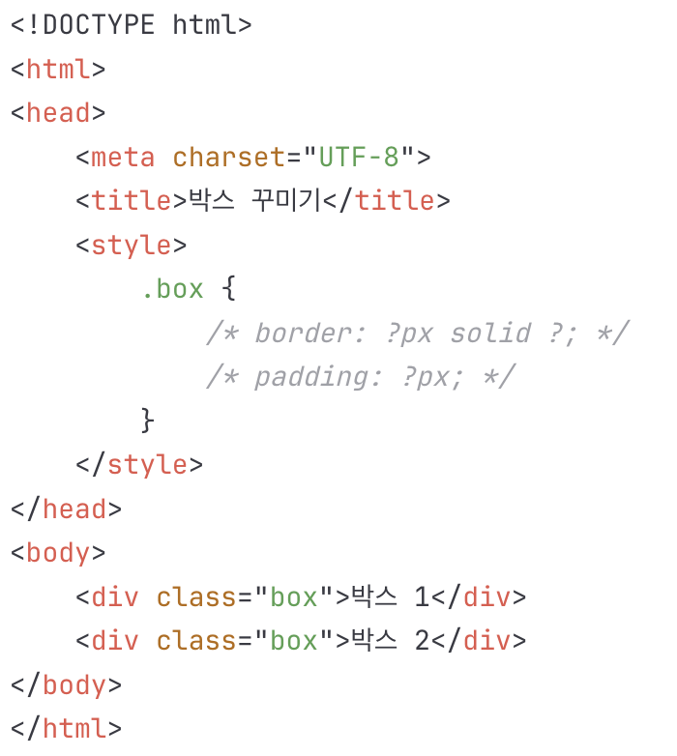
종합 문제: 간단한 프로필 카드 만들기
요구사항:
- 제목(h1): “내 프로필” – 파란색, 30px
- 이름(h2): 본인 이름 – 검은색, 20px
- 소개 영역(div, class=”intro”)
  - 테두리: 2px 실선 회색
  - 안쪽 여백: 15px
  - 배경색: 연한 회색(lightgray)
- 소개내용(p): “안녕하세요, OOO입니다.”
- 관심사 목록(ul): 3가지 이상
[결과]
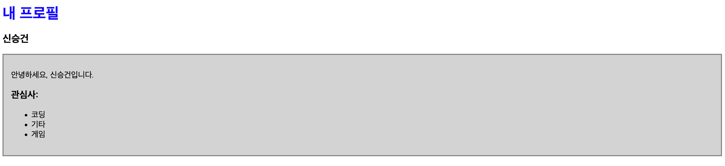
[코드]
